TRƯỜNG ĐẠI HỌC BÁCH KHOA HÀ NỘI

Viện Công nghệ thông tin và Truyền thông

Tài liệu thiết kế yêu cầu phần mềm

(Software Design Document– SDD)

**Bộ môn: Thiết kế xây dựng phần mềm**

Giảng viên hướng dẫn:

Sinh viên thực hiện: Lê Thanh Lâm - 20173222

  Hoàng Minh Lương – 20194108

  Lê Minh Dương – 20173070

Pathana Peungnhothoung - 20167995

*Hà Nội, ngày 01 tháng 1 năm 2022*

Mục lục

I. Giới thiệu 3

1. Mục đích 3

2. Phạm vi 3

II. Thiết kế kiến trúc 4

1. Lựa chọn kiến trúc phần mềm 4

2. Mô hình kiến trúc tổng quan 4

III. Kiến trúc hệ thống 5

1. Biểu đồ tương tác 5

2. Biểu đồ lớp phân tích 8

IV. Thiết kế chi tiết 11

1. Cấu hình thiết kế 11

2. Danh sách các màn hình thiết kế 11

# Giới thiệu

## Mục đích

Tài liệu này đưa ra thiết kế phần mềm của bài tập lớn Ecobike Rental. Bao gồm việc thiết kế chi tiết cho kiến trúc, thiết kế giao diện và thiết kế lớp cho từng chức năng của phần mềm, cũng như việc thiết kế cơ sở dữ liệu của hệ thống.

Tài liệu giúp cho những người liên quan trong việc phát triển phần mềm có cái nhìn rõ ràng hơn về phần mềm, có thể xây dựng phần mềm dựa vào tài liệu này.

## Phạm vi

Khu đô thị Ecopark có dịch vụ cho thuê xe đạp theo giờ với nhiều bãi đỗ xe để thuê/trả xe tự động trong khu đô thị.

Mục đích của phần mềm nhằm tạo ra ứng dụng thuê xe tự động. Người dùng có thể đăng ký tài khoản, sau đó có thể đăng nhập và sử dụng mọi chức năng của hệ thống: thuê xe/trả xe tại bất cứ bãi đỗ xe nào trong khuôn viên khu đô thị, thanh toán online thông qua tài khoản ngân hàng/thẻ tín dụng liên kết trực tiếp với phần mềm, tuy nhiên ở phạm vi bài toán bộ môn chỉ yêu cầu xây dựng các chức năng chính mà không nhất thiết có chức năng đăng ký đăng nhập tài khoản.

# Thiết kế kiến trúc

## Lựa chọn kiến trúc phần mềm

Nhóm lựa chọn mô hình 3 tầng để xây dựng phần mềm:

* Tầng giao diện người dùng (Presentation Layer) : Các thực thể phần mềm làm nhiệm vụ hiển thị. Tâng giao diện tương tác trực tiếp với người dùng.
* Tầng nghiệp vụ người dùng (Business Logic Layer): Các thực thể phần mềm thực hiện các chức năng nghiệp vụ. Chứa các xử lý chính.
* Tầng dữ liệu (Data Access Layer): Các thực thể phần mềm làm nhiệm vụ lưu trữ dữ liệu. Tương tác với cơ sở dữ liệu.

## Mô hình kiến trúc tổng quan

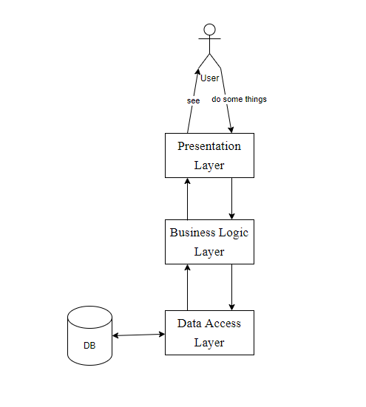

# Kiến trúc hệ thống

## Biểu đồ tương tác

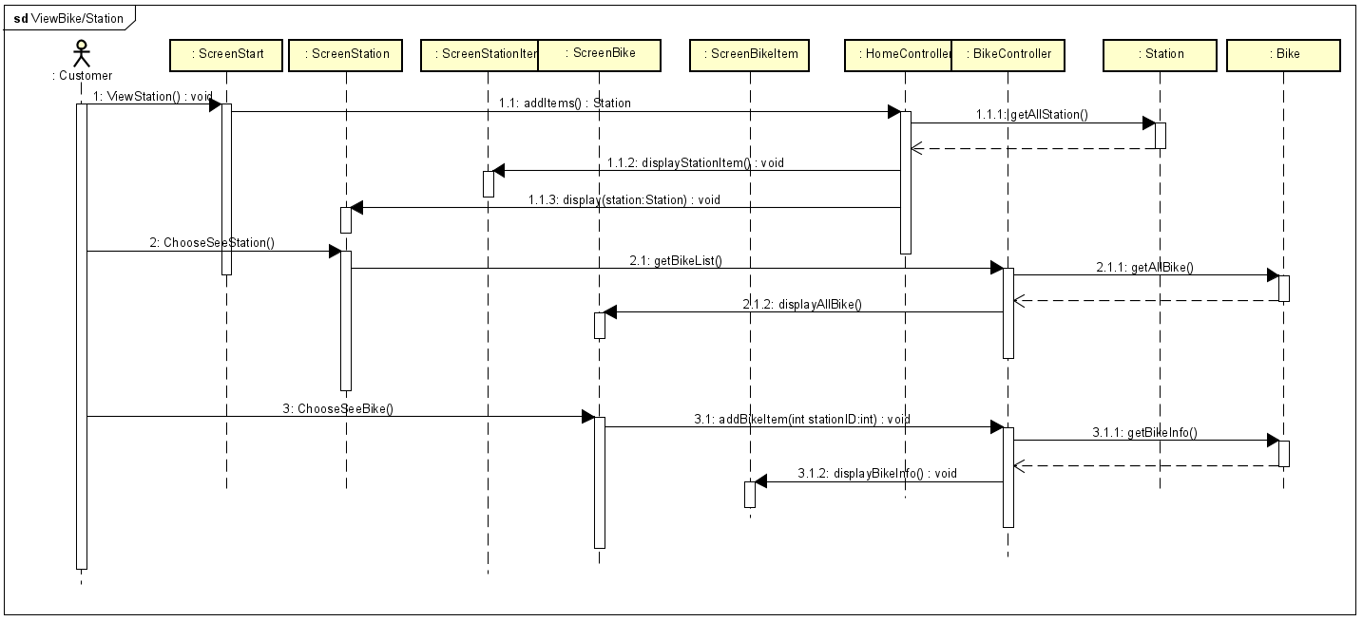

*Biểu đồ tương tác xem thông tin*

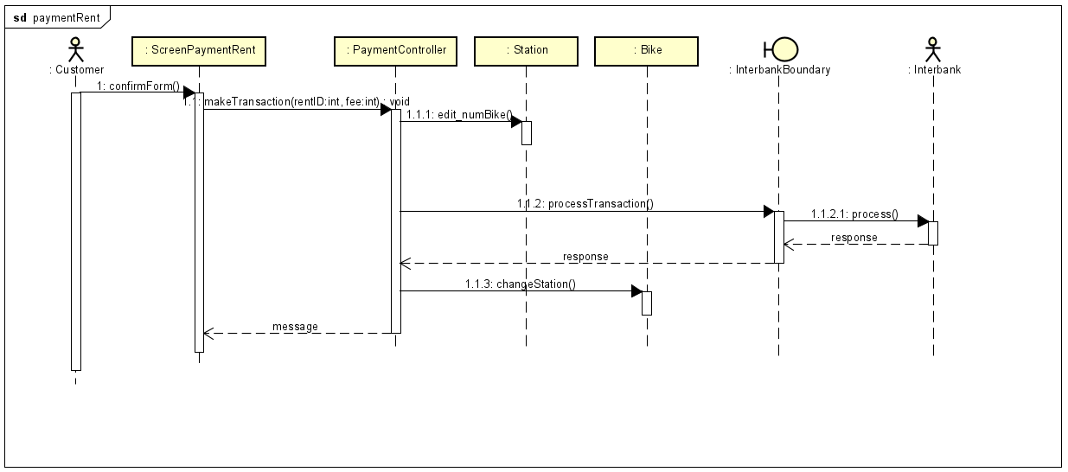*Biểu đồ tương tác thanh toán thuê xe*

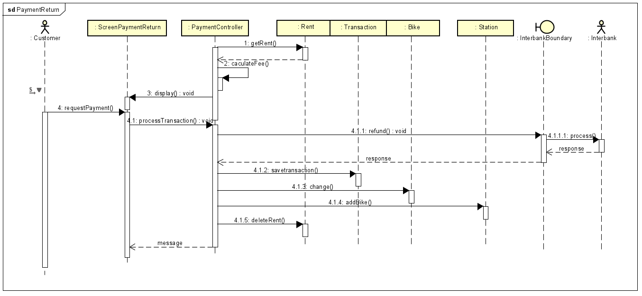

*Biểu đồ tương tác thanh toán trả xe*

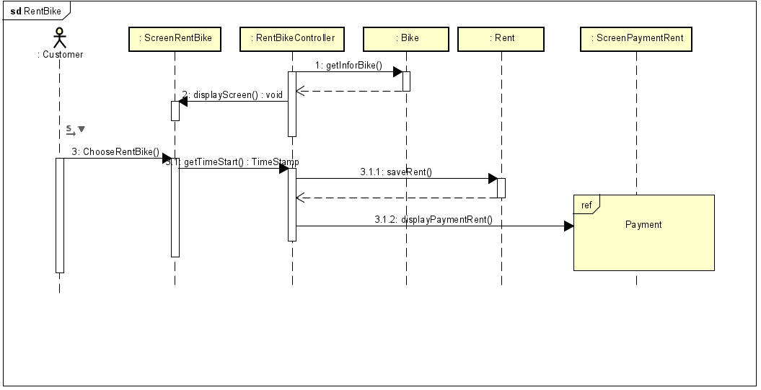

*Biểu đồ tương tác Thuê xe*

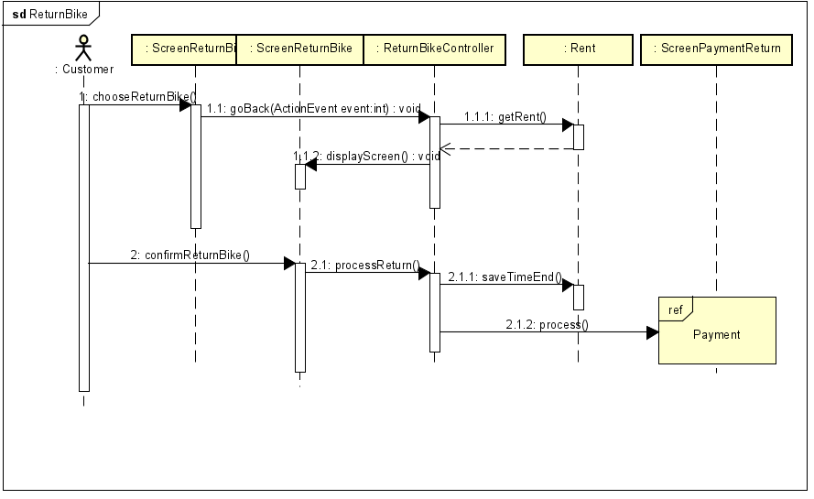

*Biểu đồ tương tác Trả xe*

## Biểu đồ lớp phân tích

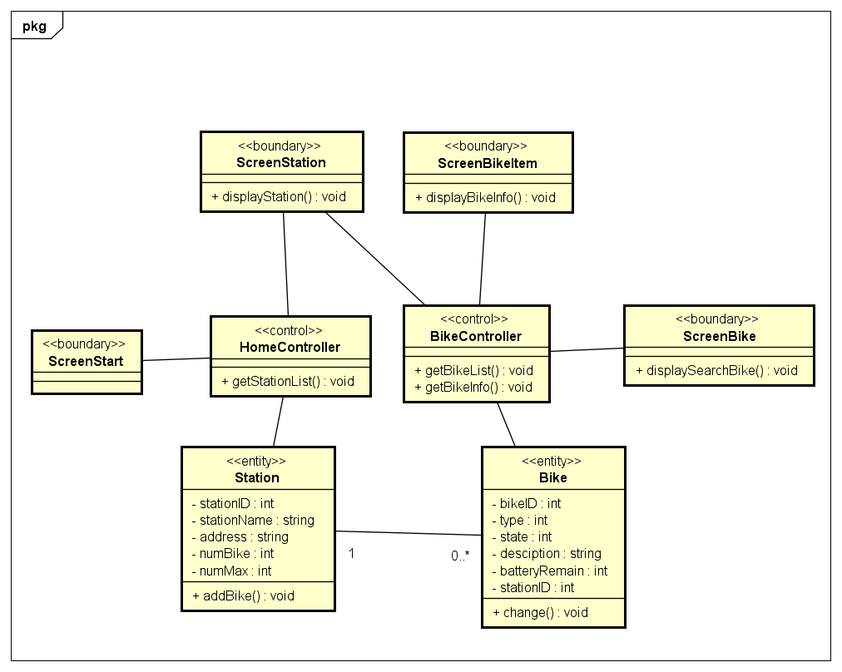

*Biểu đồ lớp phân tích xem thông tin xe, bãi xe*

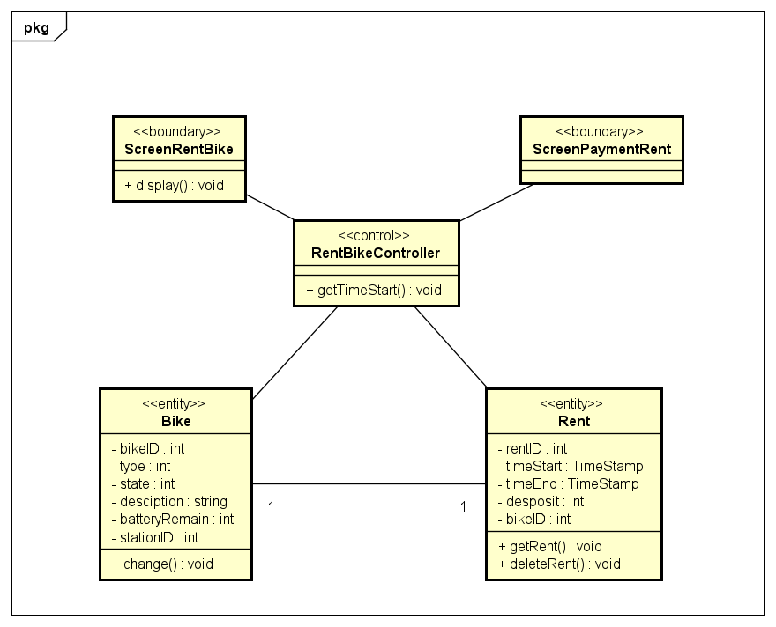

*Biểu đồ lớp phân tích thuê xe*

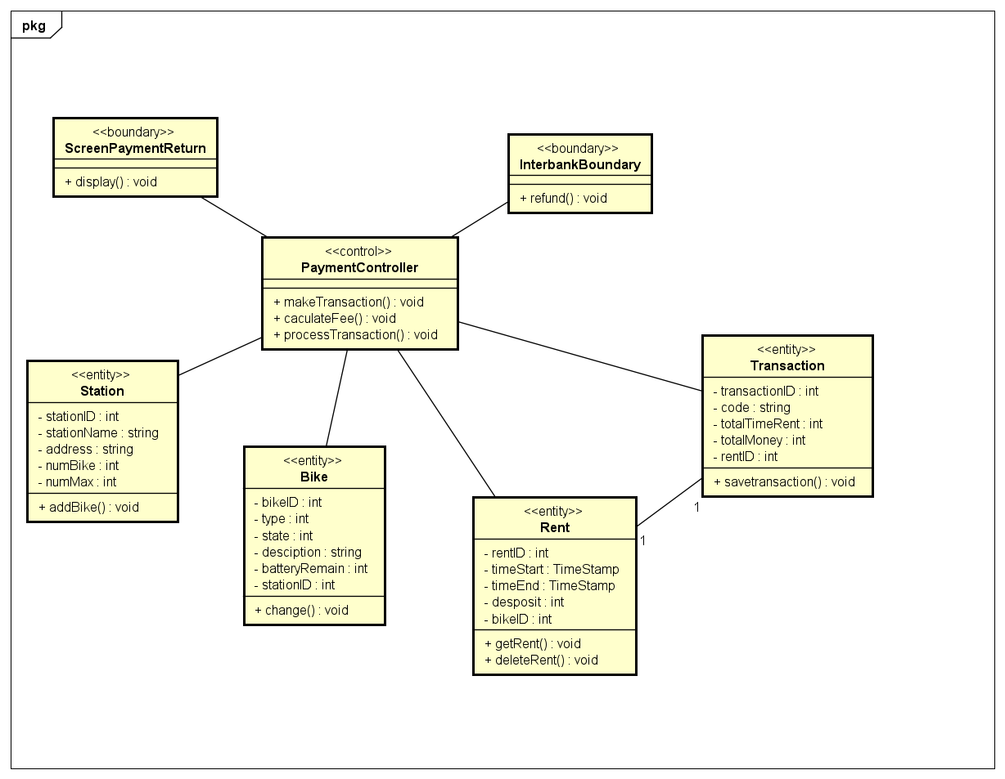

*Biểu đồ lớp phân tích thanh toán khi trả xe*

# Thiết kế chi tiết

## Cấu hình thiết kế

Độ phân giản màn hình: 788x1326

Vị trí thông báo: Ở giữa màn hình

Vị trí nút bấm:

## Danh sách các màn hình thiết kế

*1.Screen Home – Màn hình bắt đầu của hệ thống*

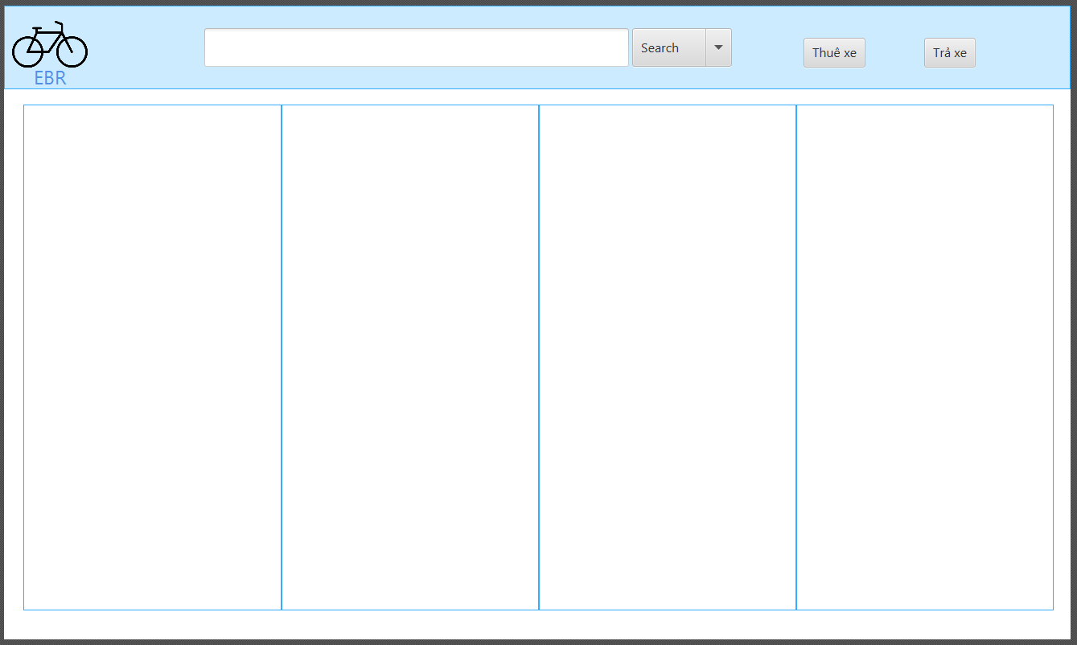

*2.Screen RentBike – Màn hình chức năng thuê xe*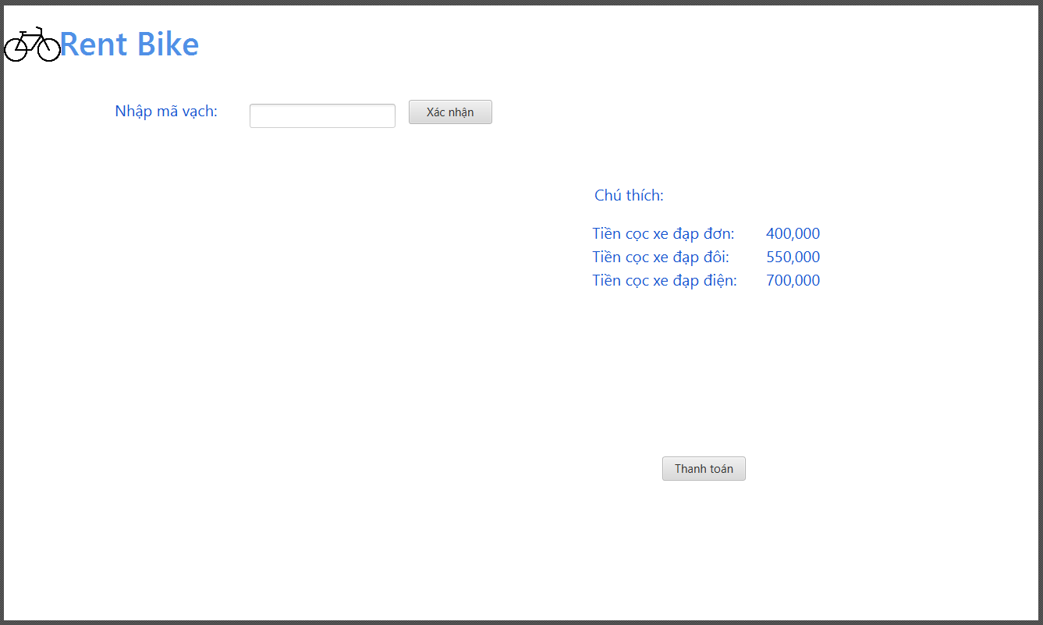

*3.Screen View Station-Màn hình xem danh sách bãi xe*

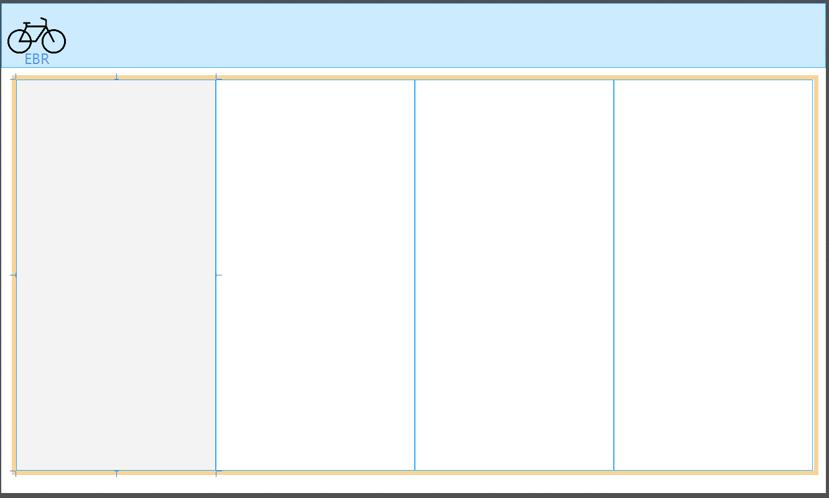

*4.Screen ReturnBike – Màn hình chức năng trả xe*

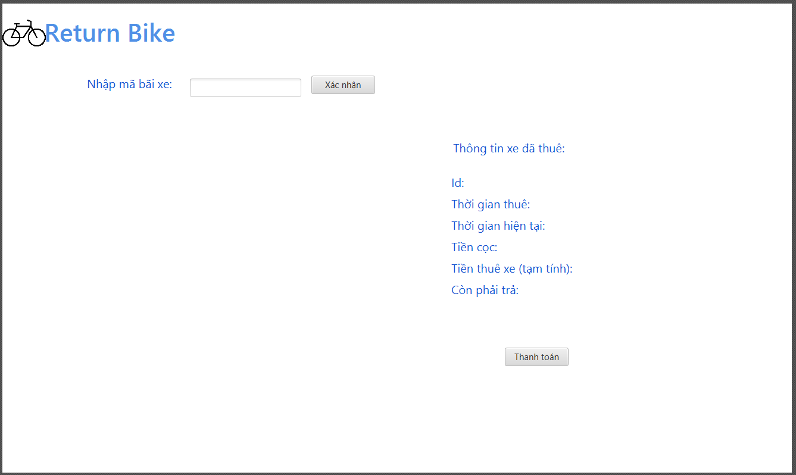

*5.Screen Payment- Màn hình hiển thị thanh toán*

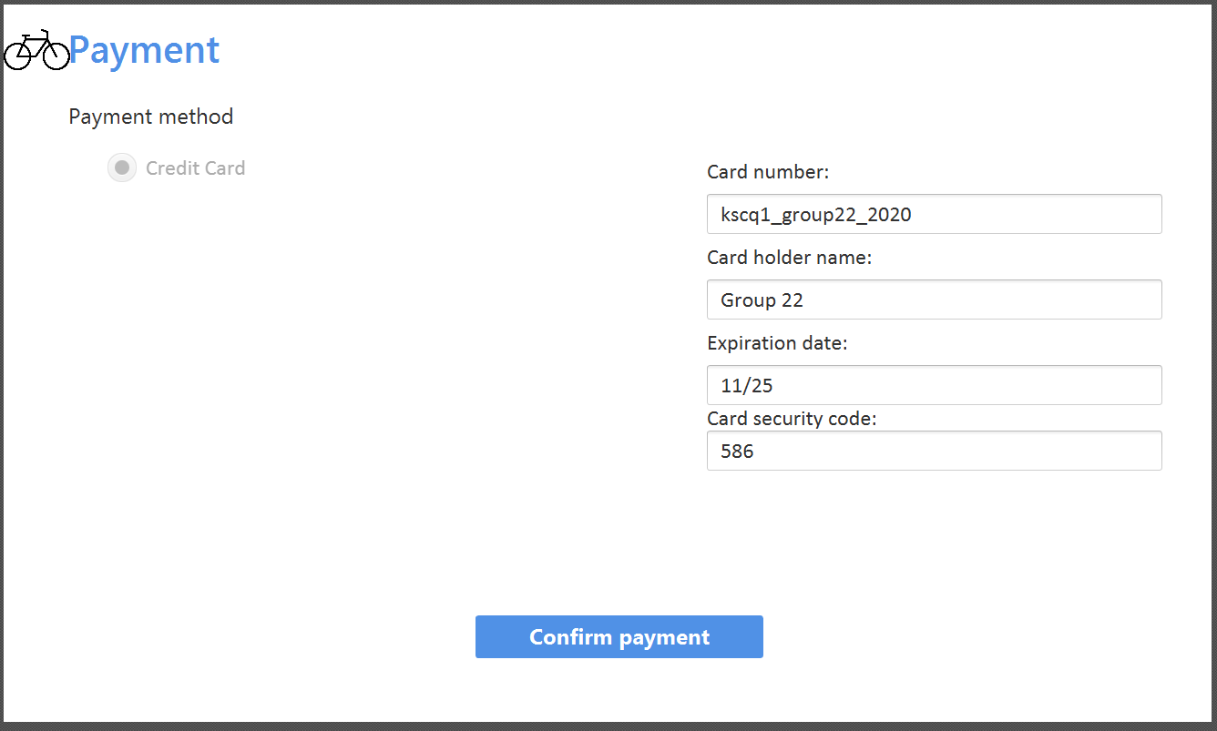

*6.Screen Result- Màn hình hiển thị kết quả thanh toán*

